別紙１
■simple show（シンプルショー）とは

simple showは、ドイツで生まれた解説動画のリーティングカンパニー。
特長としては、難解なテーマを分かりやすく、短時間で伝える動画。
ドイツ、日本をはじめ、世界９か国で展開中。ＮＨＫ教育テレビ、ネスレ、P&G、IKEA、BMW、アウディ、マイクロソフト、GE、FIFAなど、手がけた解説動画は4000本以上にのぼる。
難しいメッセージを分かりやすく伝えて理解促進させる解説動画は、欧米を中心に、企業や学校の教育現場やWebマーケティングの最前線で活用されている、新たな映像コミュニケーションツール。

＜特長＞
○複雑なテーマをシンプルに見せる映像手法
○短時間で、分かりやすく、ストーリーを語ります
○手描きイラストアニメーション

(ストーリー構成・イメージ)
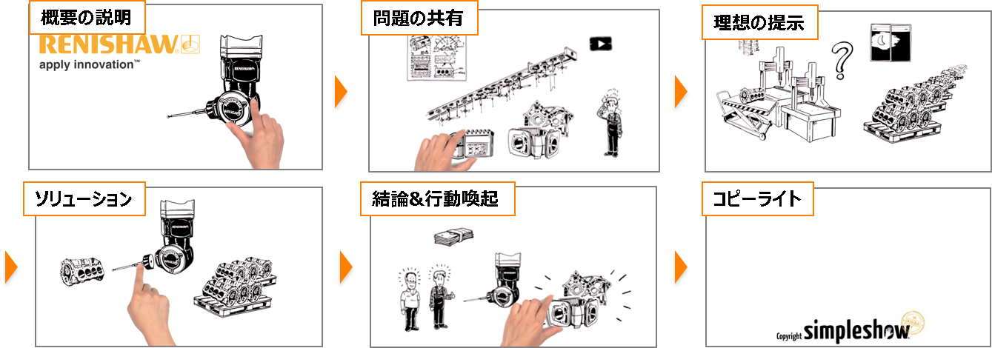

人間は指で示された場所に思わず注目してしまいます。
その原理を利用して重要なイラストや場面転換を手で行いアテンションを高める工夫をしています。
メッセージに脳を集中させるべく、視覚情報は少なくして、白黒の色の構成にしております。

